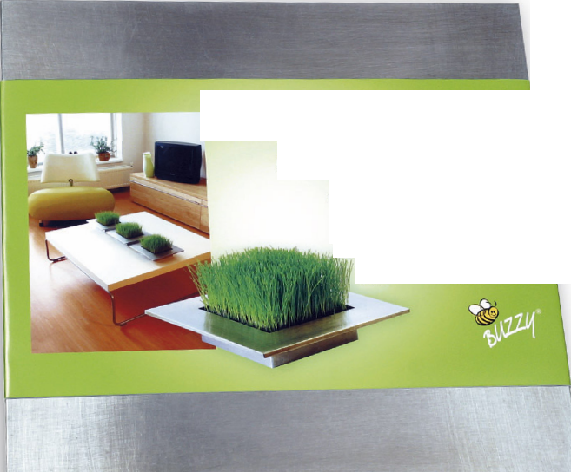

Decoratief
Gras
Klaa. in 7 dagen 1
Het gehele jeer kan er binnen worden gezaalct Alle benocligdheden,om snel een decoratieve grasbak te rnaken, zijn meegeleverd.
Pas het gras te hoog wordt ken het met een schaartie snel worden'gemaaiS en weer in model warden gebracht

